Маршрут выходного дня № 3 «Памятный знак жертвам фашистского геноцида»

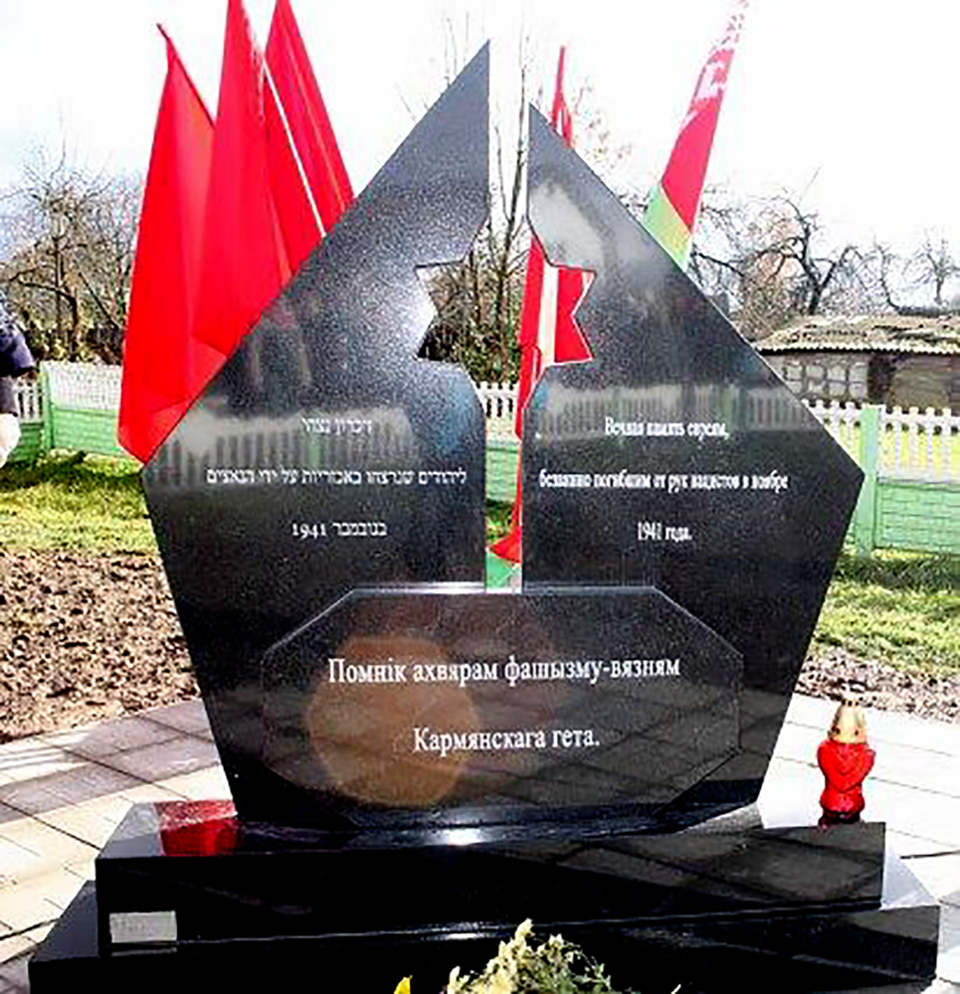

Рекомендованный возраст: от 5 лет
Адрес нахождения: г.п. Корма ул. Октябрьская
Вид маршрута: пеший
Опасные участки по ходу маршрута: переход проезжей части; движение вдоль близко расположенной проезжей части.

Информация для родителей о памятном знаке жертвам
фашистского геноцида
Война постепенно уходит в прошлое, становится лишь страницей истории. Но благодарная память потомков не должна угасать…. С каждым годом участников ужасных событий становится все меньше, но воспоминания о них продолжают оставаться в сердцах многих людей.
«Холокост» - это величайшее преступление перед человечеством, это незабываемая трагедия народа, это нравственный урок будущим поколениям. И этот памятный знак навсегда увековечит память о невинных жертвах и будет напоминать жителям и гостям Кормянщины о событиях, значение которых не потускнеет от неумолимого бега времени. Это память всех мирных жителей, погибших в годы войны в концлагерях, замученных и расстрелянных в гетто. Не забывайте и вы, почтить память минутой молчания.
Совет родителям. Расскажите ребёнку о войне
Перед тем как отправиться к памятному месту
- сообщите ребенку, куда вы отправляетесь;
- расскажите о правилах поведения при посещении памятных мест;
- можно приготовить живые цветы.

При посещении памятника
- Спросите, что он знает о Великой Отечественной войне;
- Расскажите, как люди сохранили память о войне? (О героях войны написано в
книгах, стихах, песнях, сняты фильмы, поставлены памятники).
- Спросите у ребенка «Что такое памятники? Для чего их, возводят?» (Слово
«памятник» происходит от слов «память», «помнить».

Поиграйте с ребенком:
Дидактическая игра «Кто где служит?»
- Небо охраняют - лётчики;
- Границу - пограничники;
- В танковых войсках служат - танкисты;
- В пехоте - пехотинцы.
- А ты знаешь, чем занимаются военные?

После совместной прогулки побеседуйте с ребёнком о проведённом вместе времени, предложите ребёнку создать альбом, посвящённый ВОВ: нарисовать отважных солдат, военную технику. Просмотрите фотографии, которые вы сделали. Спросите, что запомнилось больше всего. Вспомните впечатления от увиденного, от беседы. Все впечатления отобразите в совместном творчестве.

